Pada topologi diatas buatlah route ospf, route ospf merupakan protokol salah satu dari keluarga protokol Perutean IP, dan merupakan Protokol Gerbang Interior (IGP) untuk Internet, yang digunakan untuk mendistribusikan informasi perutean IP ke seluruh Sistem Otonom (AS) tunggal dalam jaringan IP(*What Is Open Shortest Path First (OSPF)?*, n.d.).

Topologi diatas diperlukan :

* 2 switch
* 2 pc
* 2 router

Setelah menyiapkan maka, lakukan configurasi pc:

Figure 1 gambar pc 0

Pada settingan fig.1 melakukan:

* Setting ip addres 192.168.100.2
* Masukkan gateway default 192.168.100.1
* Masukkan subnet mask 255.255.255.0

Figure 2 gambar pc 1

Pada setting fig.2 melakukan:

* Setting ip addres 10.10.10.2
* Masukkan gateway default 10.10.10.1
* Masukkan subnet mask 255.0.0.0

Setelah setting pc atau client, maka setting router:

* **Router 0 setting dengan cli (command line interface):**
  + Router>en
  + Router#confi
  + Router#configure terminal
  + Router(config)#int FastEthernet 1/0 (kabel yang terhubung pada client)
  + Router(config-if)#ip address 192.168.100.1 255.255.255.0 (berikan ip address wilayah, isi dengan gateway default)
  + Router(config-if)#no shutdown (agar state up)
  + Router(config-if)#ex
  + Router(config)#int FastEthernet 0/0 (kabel yang terhubung pada router lainnya)
  + Router(config-if)#ip address 20.20.20.1 255.0.0.0 (masukkan jaringan ip menyebrang ke router 1)
  + Router(config-if)#no shutdown (agar state up)

**Ospf command router 0**

* + Router(config-if)#ex
  + Router(config)#router ospf 10
  + Router(config-router)#network 192.168.100.1 255.255.255.0 area 10
  + Router(config-router)#network 20.20.20.1 255.0.0.0 area 10
* **Router 1 setting dengan cli (command line interface):**
  + Router>en
  + Router#conf t
  + Router(config)#int FastEthernet 0/0 (kabel yang terhubung pada router 0)
  + Router(config-if)#ip address 20.20.20.2 255.0.0.0 (masukkan jaringan ip menyebrang ke router 0)
  + Router(config-if)#no shutdown (agar state up)
  + Router(config-if)#ex
  + Router(config)#int FastEthernet 1/0 (kabel yang terhubung pada client)
  + Router(config-if)#ip address 10.10.10.1 255.0.0.0 0 (berikan ip address wilayah, isi dengan gateway default)
  + Router(config-if)#no shutdown (agar state up)

**Ospf command router 1**

* + Router(config-if)#ex
  + Router(config)#route os
  + Router(config)#route ospf 10
  + Router(config-router)#network 10.10.10.1 255.0.0.0 area 10
  + Router(config-router)#network 20.20.20.2 255.0.0.0 area 10

Setelah dilakukan configurasi ospf di router, maka lakukan pengetesan:

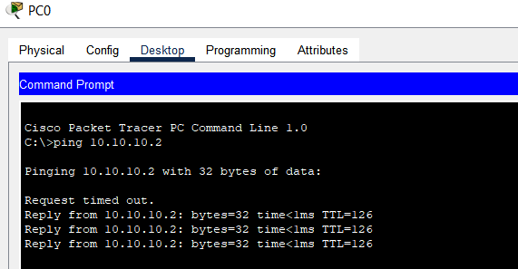

Figure 3 gambar pc 0

Pada Fig.3 dilakukan pengetesan dengan ping commnad apakah komputer 0 dapat terhubung ke pc 1 ternyata dapat terhubung maka, ospf berhasil

REFERENSI

*What is Open Shortest Path First (OSPF)?* (n.d.). Retrieved June 7, 2023, from https://www.metaswitch.com/knowledge-center/reference/what-is-open-shortest-path-first-ospf